[**Крым, Ангарская стена. Маршрут «Унитаз» 3А**](https://alpinist.biz/archives/6040)

**Ангарская стена. Маршрут «Унитаз» 3А (всего 4 участка).**

На маршруте на всех ключевых участках пробито много шлямбуров. Можно рекомендовать, как первую тройку, либо неуверенным восходителям. Снаряжение стандартное.

[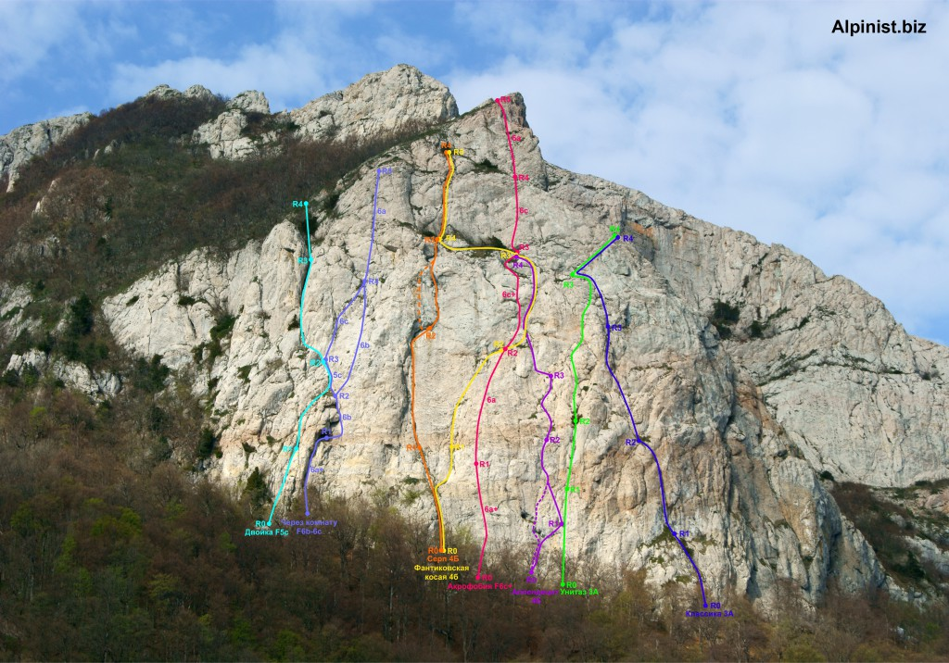](http://alpinist.biz/wp-content/uploads/2015/06/ang02.jpg)

Маршруты Ангарской стены. Маршрут «Унитаз» 3А (салатовая линия)

**Техническое описание маршрута:**

**R0-R1:** 40 м, IV. Начало маршрута находится в 20 м правее [«Акрофобии»](http://alpinist.biz/archives/6087). С земли виден первый шлямбур. Вверх через небольшое нависание — сложный участок. Дальше проще. Станция на шлямбурах.

**R1-R2:** 30 м, III. Вверх по системе внутренних углов до можжевельника. Станция на шлямбурах в кустах.

**R3-R4:** 55 м III. Несложное и логичное лазание. Длинная веревка, много перегибов – трение при выходе на полку. Станция на шлямбурах. После станции вправо вверх по диагонали – 15 м (III)-выход на плато.

**Автор описания:** *Михаил Лапшин*

**Источник:** [alpinist.biz](http://alpinist.biz)